Table of Contents

Five Arrows 週報作成基礎資料
対象期間: 2025年12月29日〜2026年1月3日（営業日基準、Week 2026-W01） 作成日: 2026年1月5日 データ処理: UTC→JST変換済み、営業日基準（深夜0-5時は前日営業日）

1. 売上分析

1.1 週次推移分析

週次比較（前年/前月/前週/対象週）
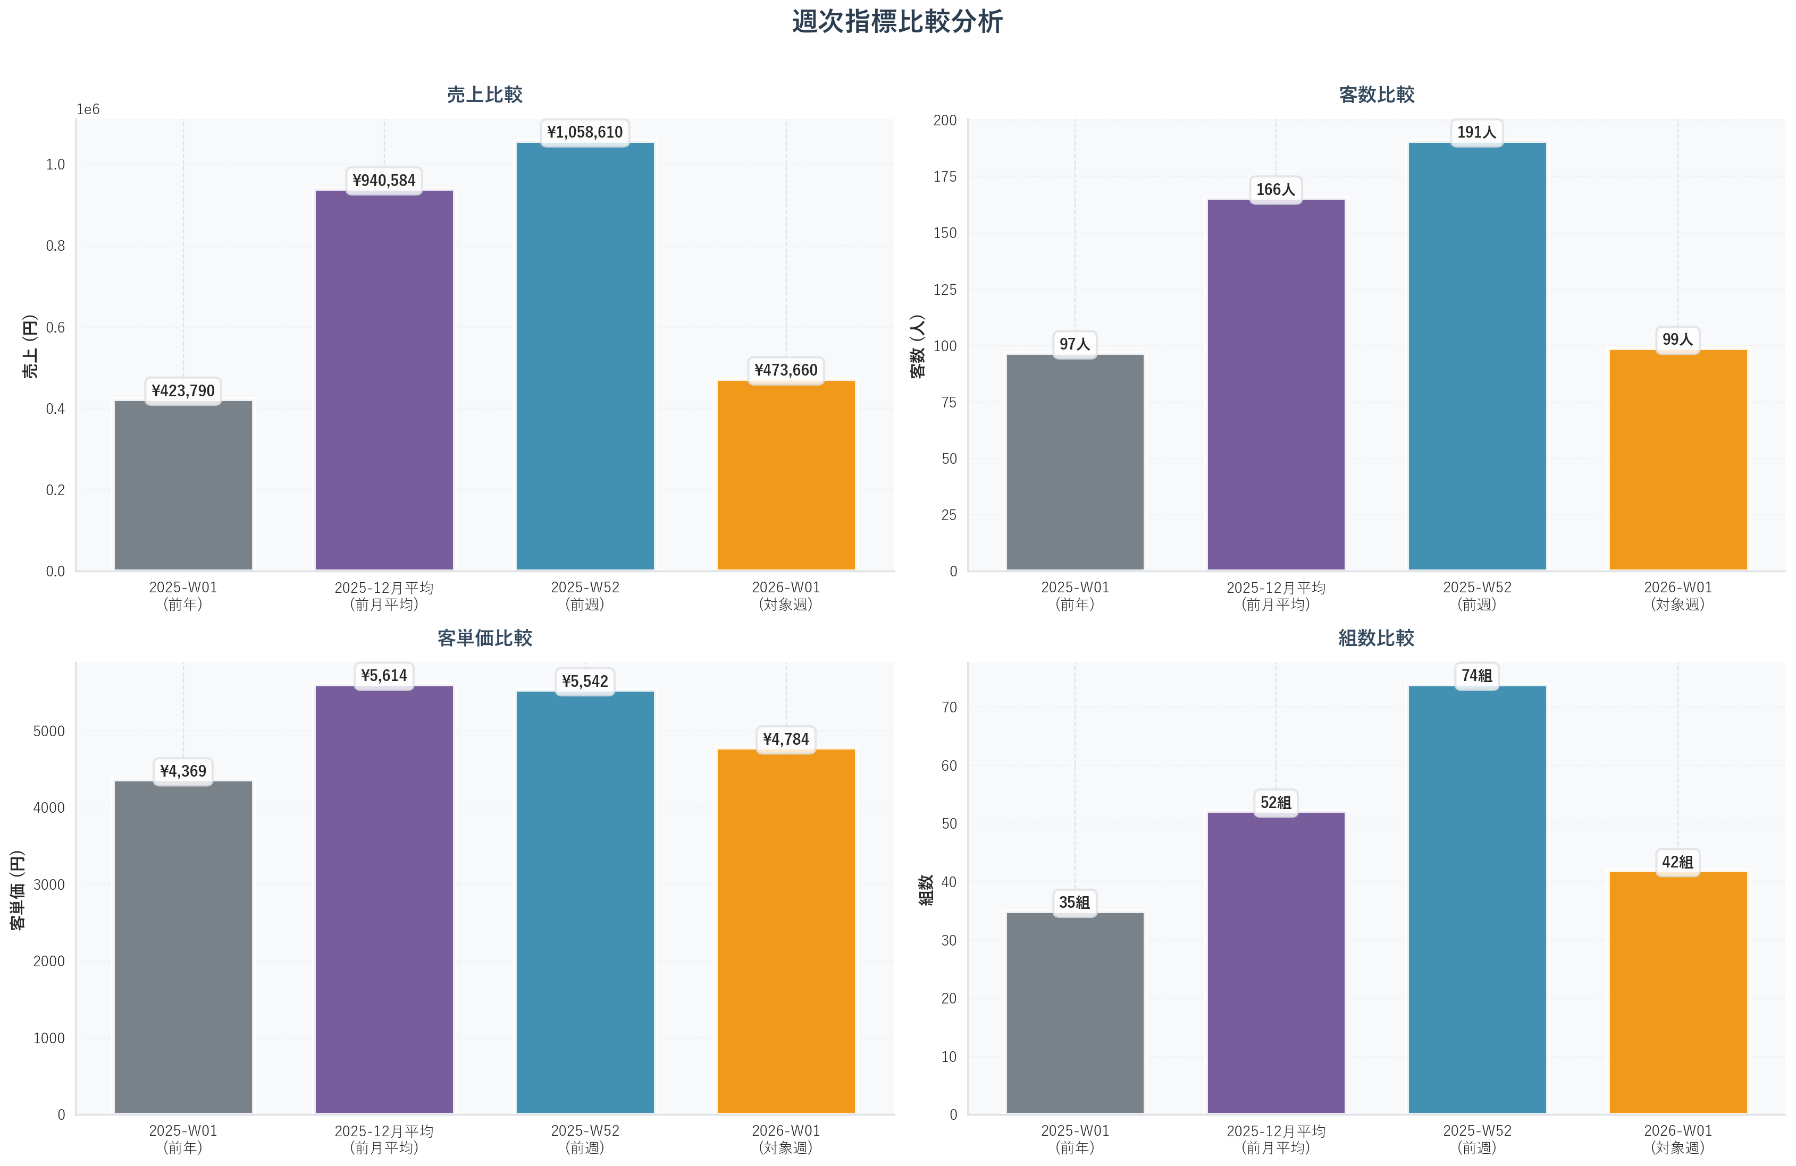
週次売上比較
対象週（2026-W01）の売上概要: - 売上: ¥473,660 - 客数: 99人 - 客単価: ¥4,784 - 組数: 42組
前週比（2025-W52との比較）: - 売上: -55.3% (¥1,058,610 → ¥473,660) - 客数: -48.2% (191人 → 99人) - 客単価: -13.7% (¥5,542 → ¥4,784)
前月平均比（2025年12月平均との比較）: - 売上: -49.6% (¥940,584 → ¥473,660) - 客数: -40.2% (165人 → 99人)
前年同週比（2025-W01との比較）: - 売上: +11.8% (¥423,790 → ¥473,660) - 客数: +2.1% (97人 → 99人) - 客単価: +9.5% (¥4,369 → ¥4,784)
✅ ポジティブな傾向
- 前年同週比で売上が+11.8%成長しており、年末年始期間としては健全な成長トレンド
- 客単価が前年比+9.5%と上昇し、高付加価値化が進んでいる
⚠️ 懸念事項
- 前週比・前月比で大幅な減少（-50%前後）が見られるが、これは年末年始の休業期間（1月4-7日を含む）および営業時間短縮の影響と考えられる
- 対象週は実質6日間の営業だが、年末年始の特殊な顧客動向により客数が減少
- 客単価も前週比で-13.7%減少しており、顧客層の変化または購買行動の変化が示唆される
💡 推奨アクション
- 年末年始期間の営業戦略を見直し、特別メニューやプロモーションで集客力を強化
- 休業明け（1月8日以降）の集客施策を早期に準備し、通常営業への回復を加速
- 前年比でプラス成長を維持できている点を活かし、1月中旬以降の売上目標を前年比+15%以上に設定

週次推移トレンド（直近5週間）
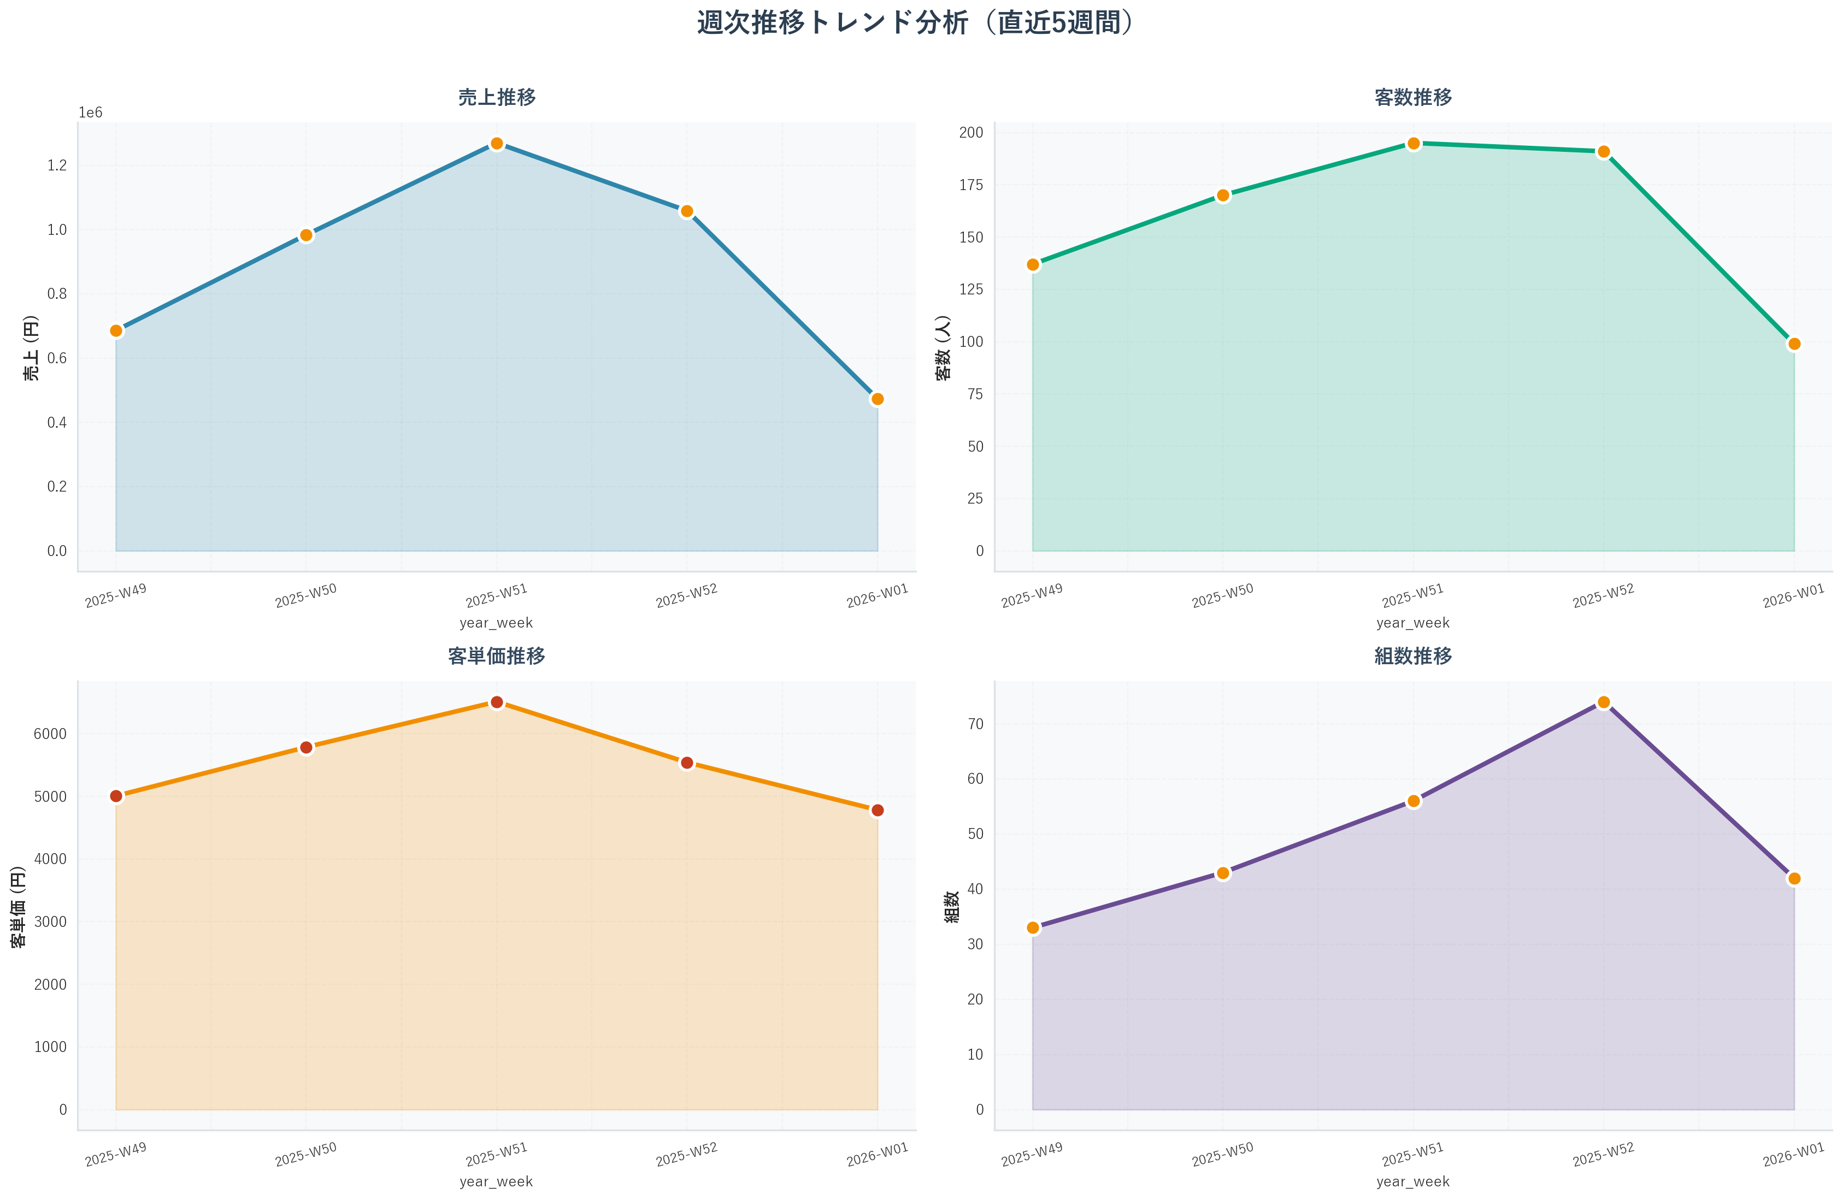
週次売上推移
直近5週間の推移分析:
対象週（2026-W01）は直近5週間の中で最も売上が低い週となっています。これは年末年始の特殊な営業状況によるものです。
- 2025-W48〜W51: 安定的な売上推移（¥940,584〜¥1,058,610）
- 2025-W52: 年末の繁忙期でピークに到達（¥1,058,610）
- 2026-W01: 年始の特殊期間で大幅減少（¥473,660）
トレンドとしては、年末年始を除くと前月は安定した売上基調を維持していました。1月中旬以降、通常営業に戻ることで売上は回復すると予想されます。

1.2 曜日別分析（要因分解付き）

曜日別売上差分の要因分解（対象週 vs 過去4週間平均）
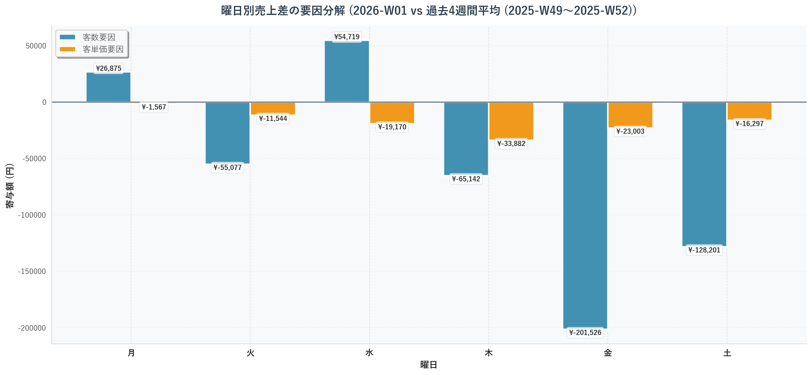
曜日別要因分解
対象週の曜日別売上: - 月曜日: ¥102,300 (客数24人、客単価¥4,262) - 火曜日: ¥78,890 (客数17人、客単価¥4,641) - 水曜日: ¥146,200 (客数31人、客単価¥4,716) ← 最高売上 - 木曜日: ¥48,290 (客数10人、客単価¥4,829) - 金曜日: ¥38,720 (客数7人、客単価¥5,531) - 土曜日: ¥59,260 (客数10人、客単価¥5,926)
曜日別要因分解（対象週 vs 過去4週間平均）:
月曜日: - 売上差: +¥24,915 - 客数要因寄与: +¥26,875 (客数 17.8人 → 24人) - 客単価要因寄与: -¥1,567 (単価 ¥4,338 → ¥4,262)
火曜日: - 売上差: -¥60,368 - 客数要因寄与: -¥55,077 (客数 28.2人 → 17人) - 客単価要因寄与: -¥11,544 (単価 ¥5,151 → ¥4,641)
水曜日: - 売上差: +¥31,002 - 客数要因寄与: +¥54,719 (客数 20.2人 → 31人) - 客単価要因寄与: -¥19,170 (単価 ¥5,464 → ¥4,716)
木曜日: - 売上差: -¥102,745 - 客数要因寄与: -¥65,142 (客数 21.0人 → 10人) - 客単価要因寄与: -¥33,882 (単価 ¥7,015 → ¥4,829)
金曜日: - 売上差: -¥222,182 - 客数要因寄与: -¥201,526 (客数 40.5人 → 7人) - 客単価要因寄与: -¥23,003 (単価 ¥6,500 → ¥5,531)
土曜日: - 売上差: -¥131,515 - 客数要因寄与: -¥128,201 (客数 30.2人 → 10人) - 客単価要因寄与: -¥16,297 (単価 ¥6,736 → ¥5,926)

深掘り分析: 水曜日(好調) vs 金曜日(不調)

サマリー比較
指標 | 水曜日 (12/31) | 金曜日 (1/2) | 差分
売上 | ¥146,200 | ¥38,720 | -¥107,480 (-73.5%)
客数 | 31人 | 7人 | -24人 (-77.4%)
会計数 | 13件 | 4件 | -9件 (-69.2%)
平均客単価 | ¥4,716 | ¥5,531 | +¥815 (+17.3%)
平均会計単価 | ¥11,246 | ¥9,680 | -¥1,566 (-13.9%)
主要因分析: 金曜日の売上減は客数減少が主因（-77.4%）。客単価は逆に上昇しているが、来客数の大幅減をカバーできず。

【1. パーティサイズ分析】
水曜日 (好調日): - バランスの良い構成: 2名 (38.5%), 3-4名 (38.5%), 1名 (15.4%), 5名以上 (7.7%) - 大型パーティあり: 5名以上が1件(¥36,500)で全体の25%の売上貢献 - 平均客単価: 大型パーティは¥7,300/人と高単価
金曜日 (不調日): - 少人数のみ: 2名 (75.0%), 1名 (25.0%) - 3名以上のパーティなし: グループ客が完全に不在 - 会計数が極端に少ない: わずか4件
💡 インサイト: 金曜日は3名以上のグループ客が0件 → 団体客の不在が致命的。水曜日は5名パーティ1件で¥36,500の売上（全体の25%）。

【2. 時間帯バケット分析】
水曜日 (好調日):
時間帯 | 会計数 | 客数 | 売上 | 平均売上/会計
22時台 | 2件 | 9人 | ¥47,170 | ¥23,585
21時台 | 4件 | 9人 | ¥42,850 | ¥10,712
23時台 | 3件 | 7人 | ¥30,940 | ¥10,313
20時台 | 2件 | 4人 | ¥17,490 | ¥8,745
深夜2時台 | 2件 | 2人 | ¥7,750 | ¥3,875
- ピーク: 21-22時台に集中（¥90,020、61.6%の売上）
- 遅い時間まで稼働: 23時台でも3件の会計
金曜日 (不調日):
時間帯 | 会計数 | 客数 | 売上 | 平均売上/会計
19時台 | 2件 | 4人 | ¥25,300 | ¥12,650
22時台 | 1件 | 1人 | ¥8,910 | ¥8,910
深夜0時台 | 1件 | 2人 | ¥4,510 | ¥4,510
- 早い時間帯のみ: 19時台に集中（2件で¥25,300）
- 21時台が完全に空白: 通常のピーク時間に会計なし
- 遅い時間の失速: 22時以降は単発のみ
⚠️ 重要な発見: 金曜日は21時台の会計が0件 → 通常のピークタイムに客が入っていない。水曜日は21-23時台で10件の会計（¥120,960）。

【3. 会計レベル分析】
会計金額分布の比較:
価格帯 | 水曜日 | 金曜日 | 差分
~5千円 | 3件 (23.1%) | 1件 (25.0%) | -2件
5千~1万 | 3件 (23.1%) | 2件 (50.0%) | -1件
1万~1.5万 | 5件 (38.5%) | 0件 (0%) | -5件
1.5万~2万 | 0件 (0%) | 1件 (25.0%) | +1件
2万円以上 | 2件 (15.4%) | 0件 (0%) | -2件
統計値比較:
指標 | 水曜日 | 金曜日 | 差分
最大会計 | ¥36,500 | ¥16,500 | -¥20,000
中央値 | ¥10,670 | ¥8,855 | -¥1,815
P90 | ¥19,704 | ¥14,223 | -¥5,481
平均 | ¥11,246 | ¥9,680 | -¥1,566
📈 分析: 水曜日は1万円以上の会計が7件 (53.8%)。金曜日は1万円以上が1件のみ (25.0%)。水曜日の高額会計（¥36,500, ¥23,585）が売上を牽引。

【4. 商品ミックス分析】
カテゴリ別売上構成TOP3:
水曜日 (好調日): 1. ジャパニーズカクテル: ¥22,100 (26.1%) - 12杯 2. 未設定(飲み放題): ¥14,000 (16.5%) - 2件 3. オリジナルカクテル: ¥12,900 (15.2%) - 7杯
金曜日 (不調日): 1. スナック: ¥6,400 (23.3%) - 6品 2. オリジナルカクテル: ¥3,500 (12.7%) - 2杯 3. ジャパニーズカクテル: ¥2,300 (8.4%) - 1杯
高単価商品(¥1,500以上)の販売数: - 水曜日: 高単価商品の総売上 ¥52,500（全体の36%） - 7,000円飲み放題: 2件(¥14,000) - Hojicha Negroni: 4杯(¥6,800) - 柚子と旨味のセッションサワー: 3杯(¥6,600)
- 金曜日: 高単価商品の総売上 ¥14,900（全体の38%）
  - 単発商品のみ（各1杯ずつ）
  - 複数オーダーされた商品なし
💡 商品戦略の示唆: 水曜日は飲み放題プランが2件で安定売上を確保。水曜日は人気カクテルのリピートが多い（Hojicha Negroni×4等）。金曜日はスナックが多く、アルコール売上が弱い。

【5. 例外データ確認】
営業時間外会計: - 水曜日: 深夜2時台 2件(¥7,750) - 遅くまで営業継続 - 金曜日: 深夜0時台 1件(¥4,510) - 早めのクローズ
特殊パターン:
パターン | 水曜日 | 金曜日
1名あたり¥10,000超 | 1件 | 0件
10名以上パーティ | 0件 | 0件

総合考察: 金曜日が不調だった5つの主要因
- ✅ パーティサイズ: 3名以上のグループが0件 → 団体需要の完全欠如
  - 水曜日は5名パーティで¥36,500の大口会計あり
- ✅ 時間帯: 21時台の会計が0件 → ピークタイムの空白
  - 水曜日は21-22時台で¥90,020稼いでいるのに対し、金曜日はこの時間帯がゼロ
- ✅ 会計規模: 1万円以上の会計が1件のみ(25%) → 大口不在
  - 水曜日は1万円以上が7件(54%)
- ✅ 商品構成: 飲み放題プラン0件、カクテル売上低調
  - 水曜日は飲み放題2件で¥14,000の安定売上
- ✅ 営業時間: 21時以降の回転率が極めて低い
  - 水曜日は深夜まで継続的に会計発生

改善アクションプラン
優先度 | アクション | 期待効果
🔴 高 | 金曜日の団体予約促進 (3名以上の予約特典) | +¥30,000~50,000
🔴 高 | 21-22時台の集客強化 (ハッピーアワー延長) | +¥40,000~60,000
🟡 中 | 飲み放題プランの訴求 (金曜限定プラン) | +¥14,000~28,000
🟡 中 | 人気カクテルのセット販売 | +¥10,000~15,000
🟢 低 | 遅い時間の営業継続 (23時以降の来客促進) | +¥5,000~10,000

1.3 時間別分析（営業時間基準）

時間別売上（営業時間18-26時）
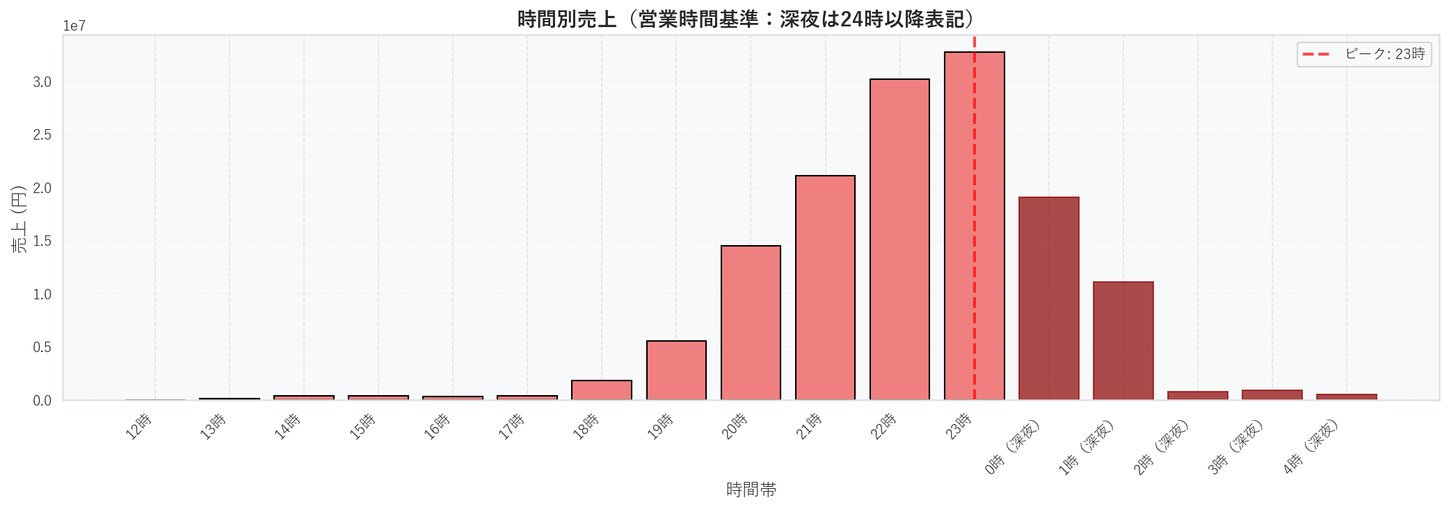
時間別売上
営業時間帯の売上パターン: - 営業時間: 主に12時〜翌4時（深夜） - ピーク時間帯: 23時（売上 ¥32,703,370 ※全期間累計） - 深夜売上（24-25時台）の比率: 23.1%
時間帯別の特徴: - 22-23時がピークタイムとなっており、夕食後の2次会需要を捉えている - 深夜帯（24時以降）の売上比率が約23%と高く、深夜営業の効果が顕著
✅ ポジティブな傾向
- ピークタイム（22-23時）の集客が安定しており、営業時間の活用が効率的
- 深夜営業による売上貢献が約23%と高く、競合との差別化に成功
⚠️ 懸念事項
- 年末年始期間のため、通常の時間別パターンとは異なる可能性が高い
- アイドルタイムの有無は通常営業時の分析が必要
💡 推奨アクション
- ピークタイム（22-23時）の座席効率化とスタッフ配置の最適化
- 深夜営業の継続と、深夜限定メニューの開発で差別化強化
- 通常営業再開後、時間帯別の詳細分析を実施し、アイドルタイム対策を検討

2. 商品・カテゴリ分析

2.1 カテゴリ別分析

カテゴリ別売上構成比（対象週）
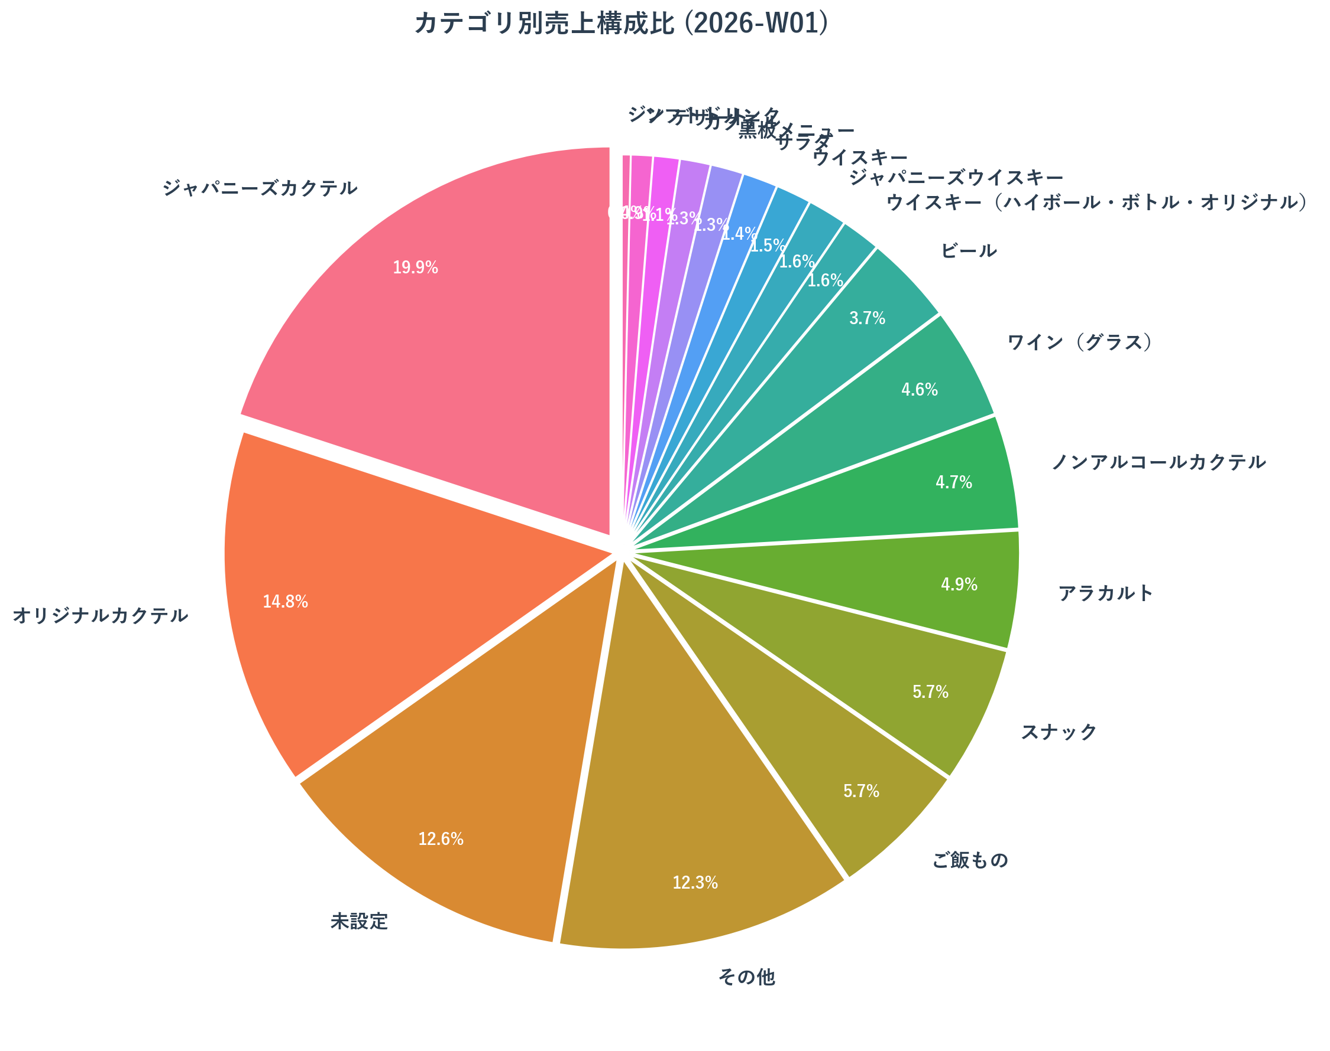
カテゴリ別売上
対象週（2026-W01）のカテゴリ別売上構成比 TOP10:
- ジャパニーズカクテル: ¥88,800 (19.9%、49個) [前週比: +9.7pt]
- オリジナルカクテル: ¥66,100 (14.8%、37個) [前週比: +8.7pt]
- 未設定: ¥56,000 (12.6%、15個) [前週比: +6.6pt]
- その他: ¥54,600 (12.3%、98個) [前週比: +4.9pt]
- ご飯もの: ¥25,600 (5.7%、15個) [前週比: -0.3pt]
- スナック: ¥25,200 (5.7%、23個) [前週比: -0.4pt]
- アラカルト: ¥21,700 (4.9%、15個) [前週比: +0.6pt]
- ノンアルコールカクテル: ¥21,000 (4.7%、14個) [前週比: -1.0pt]
- ワイン（グラス）: ¥20,600 (4.6%、14個) [前週比: +1.9pt]
- ビール: ¥16,400 (3.7%、14個) [前週比: -1.3pt]
構成比の変化分析:
前週（2025-W52）との比較で、ジャパニーズカクテルとオリジナルカクテルの構成比が大幅に上昇しています。これは店舗の強みである独自性の高いカクテルカテゴリへの需要が高まっていることを示しています。
✅ 強み
- ジャパニーズカクテル（19.9%）とオリジナルカクテル（14.8%）で合計34.7%を占め、店舗の差別化が明確
- 前週比で両カテゴリとも大幅に構成比が上昇（+9.7pt、+8.7pt）しており、顧客の嗜好変化を捉えている
- TOP2カテゴリの販売個数も49個、37個と安定している
⚠️ 懸念事項
- 「未設定」カテゴリが12.6%（第3位）を占めており、商品マスタの整備が不十分
- 「その他」カテゴリも12.3%と高く、カテゴリ分類の見直しが必要
- フードカテゴリ（ご飯もの、スナック、アラカルト）の合計が16.3%と低く、食事需要の取り込みが不十分
💡 推奨アクション
短期施策（1-3ヶ月）: - 「未設定」「その他」カテゴリの商品を適切なカテゴリに再分類し、データ精度を向上 - ジャパニーズカクテルとオリジナルカクテルのバリエーション拡充（季節限定メニュー） - フードメニューの強化（特にスナック・アラカルトの魅力向上）
中期施策（3-6ヶ月）: - カクテルとフードのペアリング提案で客単価向上 - ジャパニーズカクテルの看板メニュー化とブランディング強化

2.2 商品別分析

商品別売上構成比 TOP10 + その他（対象週）
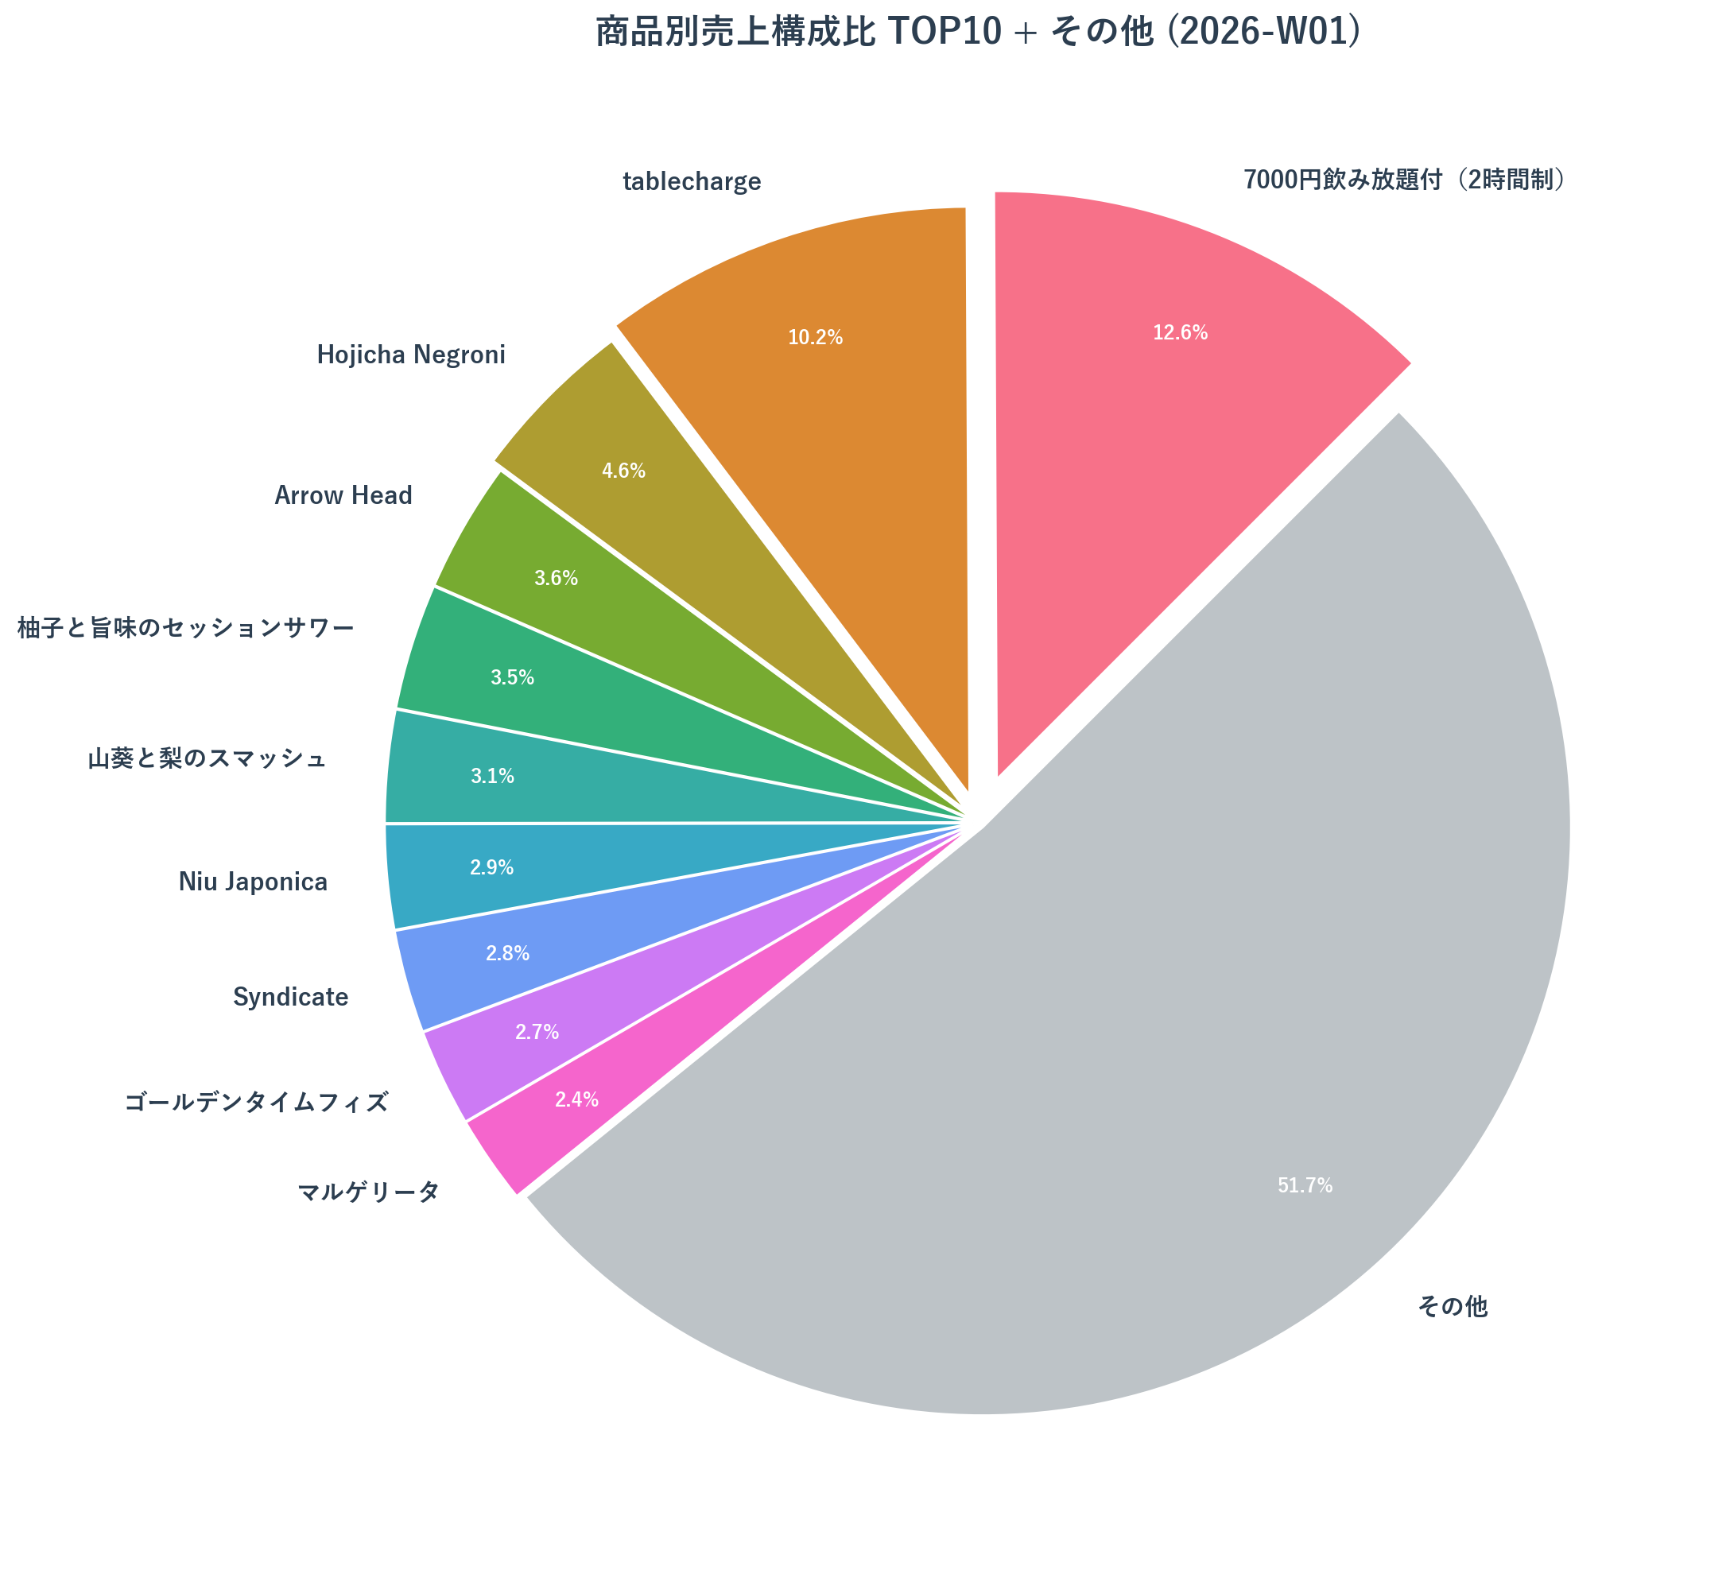
商品別売上TOP10
対象週（2026-W01）の商品別売上 TOP20:
- 7000円飲み放題付（2時間制）: ¥56,000 (12.6%、8個) [前週比: +6.6pt]
- tablecharge: ¥45,500 (10.2%、91個) [前週比: +3.7pt]
- Hojicha Negroni: ¥20,400 (4.6%、12個) [前週比: +3.6pt]
- Arrow Head: ¥16,000 (3.6%、8個) [前週比: +3.0pt]
- 柚子と旨味のセッションサワー: ¥15,400 (3.5%、7個) [前週比: +2.6pt]
- 山葵と梨のスマッシュ: ¥13,800 (3.1%、6個) [前週比: +1.7pt]
- Niu Japonica: ¥12,800 (2.9%、8個) [前週比: +1.5pt]
- Syndicate: ¥12,600 (2.8%、7個) [前週比: +1.6pt]
- ゴールデンタイムフィズ: ¥11,900 (2.7%、7個) [前週比: +2.2pt]
- マルゲリータ: ¥10,800 (2.4%、6個) [前週比: +0.6pt]
- ガージェリー: ¥10,400 (2.3%、8個) [前週比: -1.3pt]
- ラザニア: ¥9,600 (2.2%、6個) [前週比: +1.1pt]
- セイロンバックスフィズ: ¥9,000 (2.0%、6個) [前週比: +1.4pt]
- Japanese High Tea: ¥9,000 (2.0%、5個) [前週比: +1.1pt]
- 氷、ボトル割りもの（割引対象外）: ¥9,000 (2.0%、6個) [前週比: +1.3pt]
- 本わさびジンソニック: ¥9,000 (2.0%、5個) [前週比: -1.8pt]
- 焙じ茶ジンソーダ: ¥8,400 (1.9%、6個) [前週比: +1.1pt]
- パナメラ・カルベネ・ソーヴィニョン: ¥8,000 (1.8%、5個) [前週比: +1.0pt]
- 白州: ¥7,200 (1.6%、4個) [前週比: +1.3pt]
- 鶏もものソテー: ¥7,200 (1.6%、4個) [前週比: +1.1pt]
商品別構成比の変化分析:
✅ 強み
- 7000円飲み放題付（2時間制）が12.6%と圧倒的1位で、グループ需要を確実に捉えている
- Hojicha Negroni、Arrow Headなど、オリジナルカクテルの構成比が前週比で大幅上昇
- TOP20商品の多くが前週比でプラス成長しており、メニュー全体のバランスが良い
⚠️ 懸念事項
- tablechargeが10.2%（91個）と高く、テーブルチャージ依存度が高い
- ガージェリー（ビール）が前週比-1.3ptと唯一のマイナス成長
- フード系商品（マルゲリータ、ラザニア、鶏もものソテー）の構成比は上昇しているが、絶対額はまだ低い
💡 推奨アクション
短期施策（1-3ヶ月）: - Hojicha Negroni、Arrow Headなどの成長商品をメニューの目立つ位置に配置 - 飲み放題付きプランの継続強化（グループ予約促進） - フードメニューの単価向上（盛り合わせ、シェアプレート）
中期施策（3-6ヶ月）: - オリジナルカクテルのブランディング強化（SNS発信、メニュー改訂） - 季節限定メニューの開発とローテーション - 人気商品のバリエーション展開（Hojicha Negroniのアレンジ版など）

3. 口コミ分析

対象週の口コミ（2025-12-28〜2026-01-03）
新規投稿数: 1件（Google）

口コミ詳細
投稿者: Fernando Frutos（インバウンド顧客と推測） 投稿日: 2026年1月1日頃（4日前） 評価: ⭐⭐⭐⭐⭐ 5/5
項目 | 評価
食事 | 5/5
サービス | 5/5
雰囲気 | 5/5
コメント: なし（評価のみ）
✅ ポジティブな傾向
- 全項目で満点評価（5/5）を獲得し、総合的な顧客満足度が非常に高い
- 食事・サービス・雰囲気の全てで最高評価を得ており、店舗の総合力が評価されている
- 元日（1月1日）の営業で高評価を獲得し、年始の特別な営業が成功
- 投稿者名から海外からのインバウンド顧客と推測され、国際的な評価を獲得
- ジャパニーズカクテルの強みが外国人顧客にも響いていることを示唆
- 言語の壁を超えて満点評価を得られており、非言語的なサービス品質の高さを証明
⚠️ 懸念事項
- コメントなしの評価のみで、具体的なフィードバックが不足
- 投稿者が初回レビュー（0件のクチコミ）のため、継続的な顧客かは不明
- 年末年始期間で口コミ投稿が1件のみは、顧客エンゲージメントの向上余地あり
💡 推奨アクション
短期施策（1-3ヶ月）: - 満点評価の来店体験を他の顧客にも提供できるよう、当日のサービス内容を分析・標準化 - インバウンド対応の強化: 英語メニューの充実、多言語対応スタッフの配置検討 - ジャパニーズカクテルの国際訴求: 海外レビューサイト（TripAdvisor、Yelp等）への登録と口コミ促進 - 来店後のフォローアップ施策（次回予約促進、コメント付き口コミ投稿依頼） - SNS投稿キャンペーン（ハッシュタグキャンペーン、写真投稿促進） - Google ビジネスプロフィール、食べログ等での口コミ促進
中期施策（3-6ヶ月）: - インバウンド市場開拓: 海外向けSNS発信（Instagram英語アカウント）、訪日観光客向けガイドブックへの掲載 - 口コミ投稿者への特典付与（次回来店時の割引、限定メニュー） - 顧客満足度調査の定期実施とフィードバック収集（多言語対応） - 5つ星評価を維持するためのサービス品質管理体制の構築 - 外国人顧客向けの体験型メニュー開発（カクテル作り体験など）

4. 総合的な考察とアクションプラン

4.1 現状総括
強み: - 前年同週比で売上+11.8%と健全な成長トレンドを維持 - ジャパニーズカクテルとオリジナルカクテルの構成比が高く（合計34.7%）、店舗の差別化が明確 - オリジナルメニュー（Hojicha Negroni、Arrow Headなど）の成長が顕著 - 深夜営業による売上貢献が23%と高く、営業時間の活用が効率的 - インバウンド顧客から満点評価（5/5）を獲得し、国際的な魅力が証明されている
課題: - 年末年始期間で前週比・前月比が大幅減少（-50%前後） - 金曜日・土曜日の客数大幅減少（元日・1月2日・1月3日の影響） - 客単価が前週比-13.7%減少 - フードカテゴリの構成比が低い（合計16.3%） - 口コミ投稿が1件（5つ星）で高評価も、投稿数の増加余地あり - 「未設定」「その他」カテゴリの比率が高く、データ精度に課題
優先順位（深刻度 × 影響度）: 1. 最優先: 通常営業再開後の集客回復（1月8日以降） 2. 高: 週末（金・土）の集客力強化 3. 中: フードメニューの強化と客単価向上 4. 中: カテゴリ・商品マスタの整備

4.2 アクションプラン

短期施策（1-3ヶ月）
集客・売上回復: - 1月中旬以降の早期予約キャンペーン実施（新年会需要の取り込み） - 週末（金・土）の特別プロモーション（限定メニュー、早割予約） - 平日（月・火・水）の底上げ施策（ハッピーアワー、平日限定メニュー）
商品戦略: - 成長商品（Hojicha Negroni、Arrow Head）のプロモーション強化 - フードメニューの魅力向上（盛り合わせ、シェアプレート） - カクテルとフードのペアリング提案
顧客エンゲージメント: - 口コミ投稿キャンペーン（SNS、Google、食べログ） - 来店後フォローアップ（次回予約促進、特典付与）
データ整備: - 「未設定」「その他」カテゴリの商品を適切に再分類 - 商品マスタの整備と定期メンテナンス体制の構築

中期施策（3-6ヶ月）
ブランディング強化: - ジャパニーズカクテルの看板メニュー化とブランディング - オリジナルメニューのSNS発信強化 - メディア露出の機会獲得（雑誌、ウェブメディア）
営業戦略: - 年末年始期間の特別営業プラン策定（2026年末に向けて） - 深夜営業の継続と深夜限定メニューの開発 - 時間帯別の詳細分析とアイドルタイム対策
メニュー開発: - 季節限定メニューの定期投入（四半期ごと） - 人気商品のバリエーション展開 - フードカテゴリの強化（食事需要の取り込み）

長期施策（6ヶ月-1年）
事業拡大: - 顧客データベースの構築とCRM活用 - リピーター向けロイヤルティプログラムの導入 - ケータリング・貸切需要の開拓

4.3 KPI設定
2026年1-3月の目標（通常営業再開後）:
指標 | 現状値（2026-W01） | 目標値（2026年1-3月平均） | 改善率
週次売上 | ¥473,660 | ¥1,100,000 | +132%
週次客数 | 99人 | 180人 | +82%
客単価 | ¥4,784 | ¥5,500 | +15%
週末売上比率 | - | 45-50% | -
カクテル構成比 | 34.7% | 40%以上 | +5.3pt以上
フード構成比 | 16.3% | 20%以上 | +3.7pt以上
口コミ投稿数/月 | 0件 | 5件以上 | -
測定方法: - 週次でanalysis_script.pyを実行し、KPIを自動追跡 - 月次で進捗レビューを実施し、施策の効果測定 - 四半期ごとに戦略の見直しと次期目標設定

以上、Five Arrows 週報作成基礎資料（2026-W01）

